Хлямина С.Ж
Учитель начальных классов
МБОУ «Приволжская ООШ»
Приволжский район
Астраханская область

Конспект урока русского языка в 4 «б» классе
По УМК «Начальная школа 21 века» Виноградовой Н.Ф
Тема урока: Наречие как часть речи.
Тип урока: урок объяснения нового материала.
Цель урока: дать общую характеристику о наречии как части речи, показать отличие наречия от других частей речи, повторить орфограммы в наречиях.
Задачи:
- (направленные на достижение личностных результатов обучения) формирование уважения к иному мнению, к иной точке зрения, развитие самостоятельности.
- (направленные на достижение метапредметных результатов обучения) формирование умения работать с информацией, ясно и чётко излагать свою точку зрения, доказывать её, связно выражать свои мысли, давать полные аргументированные ответы.
- (направленные на достижение предметных результатов обучения) освоение знаний о наречии как части речи, об отличительных признаках этой части речи.

Формы работы:
- фронтальная
- самостоятельная
- групповая
Методы работы:
- наглядный
- диалог

Оборудование: Учебник «Русский язык» (С.В.Иванов) 4 класс, доска с интерактивной приставкой «Мимио», мультимедийный проектор, компьютерные слайды с презентацией «Наречие», карточки с тестами для индивидуальной работы.

Мультимедийная презентация используется на протяжении всего урока. К каждому этапу урока подготовлены слайды, содержащие теоретическую информацию, и слайды с заданиями, требующими практического применения знаний. И в подборе заданий и при подготовке дидактического материала, и в ходе проведения урока принимали участие сами дети.
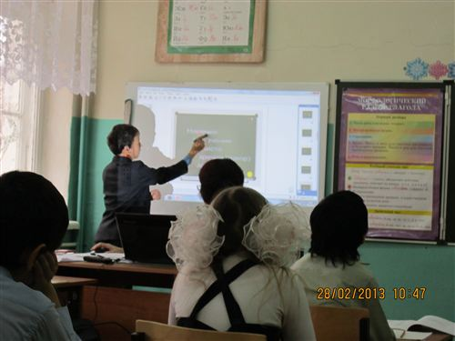
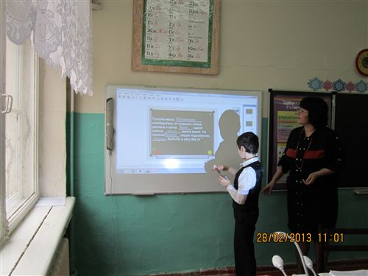

Ход урока
Слайд 2
- Орг.момент
Все сумели мы собраться
За работу дружно взяться
Будем думать , рассуждать,
Можем мы урок начать
- Сегодня на уроке у нас гости. Я желаю вам хорошего настроения и успешной работы.
2.Постановка цели урока: Добрый день! Сегодня у нас не совсем обычный урок: мы познакомимся с орфограммами в наречиях, вспомним что такое наречие, понаблюдаем за ролью наречий в нашей речи, а еще у нас будет много открытий.

2. Инсценировка.

Паж. Дорогу Его Величеству Наречию!

Наречие. Как приятно и отрадно,

Что мне все сегодня рады!
Признаюсь великодушно,
Думал я у вас здесь скучно.
А теперь увидел точно:
Собрались вы не нарочно.
Все ведут себя прилично,
Учатся здесь все отлично!
Вот сейчас проверю вас,

Помните ли вы мой сказ?!
Паж. Назовите все наречия,
Сказанные в царской речи!
Текст инсценировки выводится на экран, и ребята называют наречия: приятно, отрадно, великодушно, скучно, точно, прилично, отлично, нарочно.
Учитель. Молодцы! А какие из данных слов ученые выделяют в особую группу – категорию состояния?
Ученики называют: приятно, отрадно, скучно.
Текст задания на слайде:
Слайд 3
«Как приятно и отрадно,
Что мне все сегодня рады!
Признаюсь великодушно,
Думал я у вас здесь скучно.
А теперь увидел точно:
Собрались вы не нарочно.
Все ведут себя прилично,
Учатся здесь все отлично!»
Актуализация знаний.
4.Актуализация опорных знаний:
Слайд 4 «Что будем исследовать?» (Наречие) ученики выделяют ключевое слово на доске маркером.
Выход на тему урока учащимися.
Сегодня на уроке мы побываете в роли исследователей.
5. Слайд 5
Работа в тетради.( запись даты и вида работы)
- Запишем число, классная работа.
Мне хочется, чтобы весь наш урок был окрашен только радужными красками.
- Пусть девизом нашего урока является следующее высказывание:
«Если вы хотите, чтобы жизнь улыбалась вам, подарите ей сначала свое хорошее настроение».
Бенедикт Спиноза
Минутка чистописания
6. Слайд :Минутка чистописания
Урок начнём с минутки чистописания, цель которой повторить правильное написание букв и их соединения.
Слайд6 : «ННН нра лно ясн инф(«Шторка»)
Работа со словарем в РТ№2:
Словарь: горизонт, аккуратно, приятно, снизу.»
6.Тренировочное упражнение «Распредели слова»
Слайд 7-8
Понаблюдайте!

Поиск решения учебной задачи.(«Открытие нового знания»)

Слайд 9. Морфологическое лото: Упражнение «Путаница»
На доске многие слова перепутались. Надо распределить их в четыре столбика по частям речи. (Ученики у доски распределяют слова по группам)
7. Закрепление: Правописание гласных на конце наречий
Орфографическая задача : о или а?
11 слайд «Запоминалка «Окно»
12 слайд – Упражнение «Выдели приставки и суффиксы в наречиях»
Работа с наречиями на доске: издавна, докрасна, слева, влево, направо, засветло
Сделайте вывод!

13 слайд «Вывод»
-Какие приставки имеют наречия с суффиксом А на конце (ИЗ, ДО, С)
-Какие приставки имеют наречия с суффиксом О на конце (В, НА, ЗА)

14 слайд – работа с морфемами в наречиях из «Орфографической задачи»
Слайд 15 Рубрика «Путешествие в прошлое»
Слайд 16 «Наречие, изречение, речисто, наречие(говор), нарекать»
Слайд 17 « Что такое наречие?»
Наречия появились в русском языке позже других частей речи (имен: сущ., прил., числит. и глаголов). Слово НАРЕЧИЕ – очень старое, оно встречается в древнерусском языке. Корень речь как бы связывает его с глаголом. Древние римляне называли эту часть речи «ПРИГЛАГОЛИЕМ» (это буквальный перевод). Русские грамматисты назвали её точно также.
-А почему? Вы догадались?
Потому что, это слово стоит при глаголе и поясняет его.
-Что же будет обозначать наречие, если оно поясняет глагол?
Если глагол обозначает действие, значит, наречие будет обозначать признак этого действия.
Рассказ о наречии. Словарь
Слайд 18 – Рассказ о наречии
Слайд 19 - Морфологические признаки наречия
Слайд 20– Синтаксическая функция наречия
Физминутка.
Шагом, влево, вправо, кругом, вверх, высоко, вниз, вприпрыжку, весело, дружно, направо, налево, шагом, спокойно.

Слайд 21– Игра «Собери предложение» ( ученик «собирает» слова)
Слайд 22 – предложение «Относитесь к родному языку бережно и любовно!
Относитесь (как?) бережно
Относитесь( как?) любовно
- Найдите главное и зависимое слово в словосочетаниях с наречиями
-Нарисуйте схему.
(ученик выполняет задание у доски, рисует схему)
Динамическая пауза с сигнальными метками (хлопки с прыжками в соответствии с количеством слогов в наречии)
Слайд 23- Зрительный ряд «Весна»
Слайд 24- Игра – «Повторяем орфограммы» в тесте с пропущенными наречиями
упражнение « Буквы спрятались» - назвать пропущенные орфограммы в словах
Физминутка. Гимнастика для глаз
Слайд 25- «Что такое наречие? Наречие или существительное? Тепло, лихо, зло, подряд»
Сделайте вывод!

Слайд 26-«Восстановление деформированных предложений»

Физминутка.

Слайд 27- Танцевальная физминутка «Веселый оркестр»

Скажу я слово «высоко», а ты ответишь: ...
Скажу я слово «далеко», а ты ответишь: ...
Скажу я слово «потолок», А ты ответишь: ...
Скажу я слово «потерял», и скажешь ты: ...
Слайд 28- «Наречия –антонимы»
Вторичное закрепление Включение в систему знаний.
Слайд 29- тренировочные упражнения
Слайд 30- Цель: заменить фразеологизм одним словом – наречием
Работать спустя рукава – небрежно
Рукой подать – близко
Навострить уши - внимательно
Как курица лапой – неразборчиво
Засучив рукава - старательно
С пятого на десятое – бессвязно
Зарубить на носу– крепко
В мгновение ока – моментально
На глазок – приблизительно
За тридевять земель – далеко
- тренировочные упражнения
Слайд 31-Фразологизмы
-Какую роль выполняют наречия в нашей речи? (украшают её, делают её более точной и выразительной)
Сделайте вывод!

Наречия нужны, необходимы в нашей речи. Они как будто заполняют пробелы в тексте. Наречия делают нашу речь точной, конкретной, красивой. Это как буквы: есть буквы - есть слова , есть наречия - есть хороший конкретный текст.
Писатель Максим Горький сказал о наречиях: “Русский язык необыкновенно богат наречиями, которые делают нашу речь точной, образной, выразительно
Слайд 32 «Русский язык необыкновенно богат наречиями, которые делают нашу речь точной, образной, выразительной. М.Горький»
Слайд 33- Тест «Наречие»
Сделайте вывод!
Слайд 34- Обобщение по таблице о наречии
Слайд 35- Самопроверка учащихся
Слайд 36- «Наречие молодо, но ни перед кем не склоняется, не изменяется. У него нет окончания. Наречие любит командовать, указывать глаголу, как ему поступить. Наречие дружит со многими частями речи»
САМОСТОЯТЕЛЬНАЯ РАБОТА
Слайд 37- Самостоятельная работа в РТ№2, стр .14-15. Упр. №1-5.
Слайд 38- Мое настроение: «На уроке мне было: хорошо, весело, интересно, ужасно, отлично, скучно, радостно, страшно, дружно, смешно, грустно, приятно»
Итог урока (рефлексивная деятельность учащихся)
-Попробуйте сформулировать, каков ваш результат работы на уроке.
-1уч. Я знаю, что такое наречие.
-2 уч. Я умею находить наречие в предложении.
-3 уч. Я знаю, зачем наречия нужны в речи.
Слайд 39- Рефлексия:
Я понял…….
Я знаю……..
Я умею…….
Сделайте вывод!
Самоконтроль и самооценка
Что понравилось на уроке? Что вызвало затруднения?
-Вы довольны уроком? Как бы вы закончили наш урок?
- 1уч. Я сегодня неожиданно для себя на уроке сделал открытие. Я знаю, что такое наречие!
- 2 уч. Сегодня я не напрасно был на уроке, потому что я умею находить наречие в предложении.
-3 уч. Я непременно расскажу маме об уроке, о наречии и о том, как у меня все получалось и о том, что у меня остались вопросы.
Слайд 40- «Относитесь к родному языку бережно и любовно! Думайте о нем! Изучайте его! И вам откроется мир безграничных радостей, ибо безграничны сокровища русского языка. В.Луговской»
Благодарю за внимание!

